OBJAVA ZA MEDIJE

BUGARSKA VELEPOSLANICA ODALA POČAST
JOSIPU JURJU STROSSMAYERU I FRANJI RAČKOM

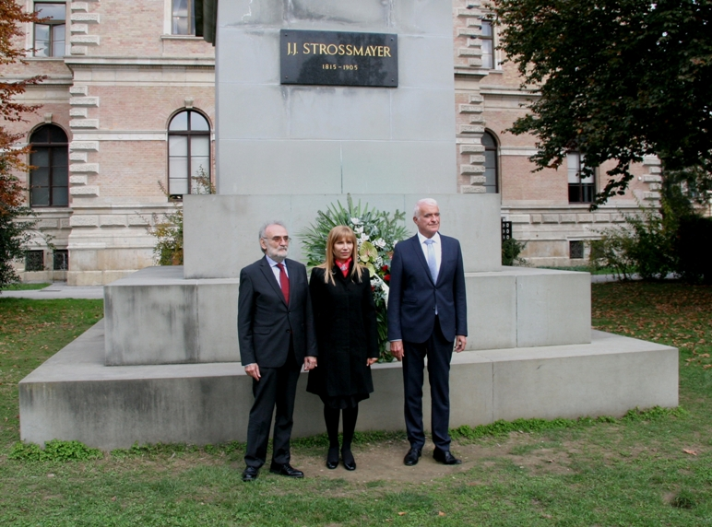

Zagreb, 2. studenog 2016. – Veleposlanica Republike Bugarske u Hrvatskoj dr. sc. Tanja Dimitrova u srijedu 2. studenog položila je vijenac ispred spomenika biskupa Josipa Jurja Strossmayera pored palače Hrvatske akademije znanosti i umjetnosti te na spomen-ploču prvom predsjedniku Akademije Franji Račkom na Akademijinoj zgradi na Strossmayerovom trgu 2. U ime Hrvatske akademije polaganju vijenaca prisustvovali su predsjednik HAZU akademik Zvonko Kusić, glavni tajnik akademik Pavao Rudan i tajnica HAZU Marina Štancl, a nazočni su bili i studenti bugarskog jezika na Filozofskom fakultetu Sveučilišta u Zagrebu.
Veleposlanica Dimitrova posjetila i palaču HAZU gdje se zadržala u razgovoru sa svojim domaćinima. Akademik Rudan je podsjetio na osnutak Akademije 1861. kad su Strossmayer i Rački zamišljali da njeno djelovanje obuhvati sve južne Slavene, uključujući i Bugare. Bugarskoj i bugarskom narodu zahvalio je na tome što čuvaju uspomenu na Strossmayera i Račkog zbog zasluga za njihovu kulturu i za razvoj odnosa s Hrvatskom, a veleposlanici Dimitrovoj darovao je presliku zbirke Bugarske narodne pjesme braće Konstantina i Dimitrija Miladinova tiskane 1861. u Zagrebu zahvaljujući Strossmayerovoj potpori. Kao predsjednik Euromediteranske akademske mreže (EMAN), akademik Rudan je veleposlanicu Dimitrovu upoznao s inicijativom da se Bugarska akademija znanosti uključi u EMAN. Inicijativa je pokrenuta 2015. kad su Catherine Brechignac, stalna tajnica Francuske akademije znanosti i Francois Guinot, predsjednik Međuakademske grupe za razvoj (GID) unutar koje djeluje EMAN, uputili poziv Bugarskoj akademiji znanosti. Veleposlanica Dimitrova je akademiku Rudanu darovala primjerak svoje knjige Posebnost financiranja i upravljanja projektima prekogranične suradnje.
Polaganje vijenaca organizirano je povodom obilježavanja bugarskog nacionalnog praznika Dana narodnih buditelja 1. studenog, kojim se odaje počast bugarskim prosvjetiteljima, književnicima i svima koji su dali doprinos razvoju bugarske kulture, znanosti i obrazovanja. Već tradicionalno, bugarsko veleposlanstvo u Hrvatskoj odaje počast Strossmayeru i Račkom koji su zbog svog doprinosa duhovnom zbližavanju dvaju naroda 1884. proglašeni počasnim članovima Bugarskog književnog društva (današnje Bugarske akademije znanosti). Zahvaljujući Strossmayeru, 1861. izdana je prva zbirka narodnih pjesama braće Konstantina i Dimitrija Miladinova, a mnogim bugarskim studentima omogućeno je školovanje na Sveučilištu u Zagrebu.
Franjo Rački također je zadužio Bugare kao povjesničar jer je napisao Povijest Bugarske (otkrivena tek 1995. u Hrvatskom državnom arhivu i objavljena 1999.), a kao Strossmayerov najbliži suradnik pomagao je Konstantinu Miladinovu u sastavljanju prvog hrvatsko-bugarskog rječnika. Zbog svojih zasluga Bugarska akademija znanosti Račkome je podigla spomenik u svojoj palači u Sofiji kao jedinom strancu, dok Strossmayer u Sofiji ima ulicu sa svojim imenom i spomenik. Bugarska akademija znanosti je u veljači 2015. svečano proslavila 200. godišnjicu Strossmayerova rođenja.

Marijan Lipovac
Ured za odnose s javnošću i medije HAZU

